Historian ja yhteiskuntaopin kysymykset - kevät 2000

YLIOPPILASTUTKINTO 15. 3. 2000
REAALIKOE HISTORIA JA YHTEISKUNTAOPPI
1. Tarkastele vesireittien merkitystä antiikin kulttuurin kehitykselle ja levittäytymiselle.
2. Maailmassa lasketaan vuonna 1997 olleen 13,6 miljoonaa pakolaista, näistä suurin osa Euroopan ulkopuolella. Mistä eri syistä suuret pakolaisvirrat johtuvat?
3. Alla on Sarvilahden kartano 1670-luvulta.
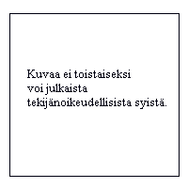
Miten barokin tyylipiirteet ilmenevät kuvan rakennuksessa? Tarkastele Suomen tai Euroopan yleisen historian valossa, miten barokin rakennustaide kuvasti aikaansa.
4. Miten Charles Darwinin teoria vaikutti ihmiskäsitykseen ja yhteiskunnalliseen ajatteluun 1800-luvun lopulla ja 1900-luvun alkupuolella?
5. Suomessa oli 1940-luvulla sodan jäljiltä useita kansalaisryhmiä, jotka tarvitsivat yhteiskunnan erityistä tukea. Mitä nämä ryhmät olivat, ja minkälaisilla sosiaalipoliittisilla toimenpiteillä niiden oloja parannettiin?
6. Millä eri tavoin vuosien 1863 ja 1907 valtiopäivät olivat käännekohtia Suomen poliittisessa ja yhteiskunnallisessa kehityksessä?
7. Alla on Berliinissä 1930-luvun alussa otettu valokuva. Kilvessä on teksti: "Saksalaiset, puolustautukaa. Älkää ostako juutalaisilta."
a) Mitä juutalaisia vastaan käytettyjä keinoja näkyy kuvasta?
b) Mistä antisemitismin (juutalaisvastaisuuden) leviäminen 1930-luvun Saksassa johtui, ja millaisia muotoja se sai?
8. Tiedotusvälineet nimittävät tämän päivän Yhdysvaltoja usein maailmanpoliisiksi. Arvioi nimityksen oikeutusta tarkastelemalla Yhdysvaltain ulkopolitiikan vaiheita kylmän sodan alusta lähtien.
9. Jo toisen kerran Suomen presidentti on valittu suoralla kansanvaalilla. Tarkastele vuoden 2000 vaalia ehdokasasettelusta vaalitulokseen asti ja arvioi vaalitavan tarkoituksenmukaisuutta.
10. Miten Suomi voi osallistua ja vaikuttaa Euroopan unionin päätöksentekoon?
11. Suomalainen soitintehdas valmistaa vuodessa 5 000 soitinta. Kansanmusiikin harrastuksen kasvu ja markkinoinnista huolehtivan yhteistyökumppanin tehokkuus aiheuttavat yhtäkkisen kysynnän kasvun: amerikkalainen musiikkiliikeketju haluaa ostaa seuraavan vuoden aikana 50 000 soitinta.
a) Mitä eri vaikutuksia valtavalla kysynnän muutoksella on yrityksen toimintaan?
b) Millaiset syyt voivat aiheuttaa sen, ettei yritys suostu koko kauppaan?
12. Varakas herra X, leskimies, on menossa eläkepäivillään naimisiin. Hänen lapsensa vaativat häntä tekemään avioehtosopimuksen. Selitä, mitä sopimuksessa voidaan sopia, miten se tehdään ja mitä vaikutuksia sillä on.
13. Miten lapsen huoltajuus Suomen oikeusjärjestyksen mukaan määräytyy?
14. Valitse jokin ulkoeurooppalainen, alueensa valtakulttuurin alaisuudessa elävä alkuperäiskansa ja tarkastele, miten se on vaalinut omaa kulttuuriaan ja missä määrin se on sopeutunut alueen valtakulttuuriin.
15. Espanjalainen löytöretkeilijä Bernal Diaz perusteli 1500-luvulla Intian-matkaansa seuraavasti:
"Olemme lähteneet Intiaan palvellaksemme Jumalaa ja Hänen Majesteettiaan, antamaan uskon valoa niille, jotka elävät pimeydessä, ja rikastumaan, kuten jokainen ihminen toivoo tekevänsä."
Miten eurooppalaiset uuden ajan alussa toteuttivat Diazin esittämiä eri tavoitteita löytöretkien kohdealueilla?
+16. Vaihtoehtoisesti joko A) tai B)
A) Vuonna 1947 Yhdysvallat tarjosi sodasta toipuville Euroopan maille ns. Marshall-apua. Alla on kaksi apua koskevaa kannanottoa ja asiaan liittyvä kartta.
Politiikkamme tarkoitus ei ole vastustaa mitään maata tai aatetta vaan torjua nälkää, köyhyyttä, epätoivoa ja kaaosta. Haluamme maailman talouden toipuvan hyvään toimintakuntoon.
Ulkoministeri George Marshall, Yhdysvallat, kesäkuussa 1947
Jo nyt on selvää, että Marshallin suunnitelma on vain sodanjälkeiseen Eurooppaan sovelletun Trumanin opin jatke. Yhdysvallat haluaa Englannin ja Ranskan hallitusten tuella rajoittaa Euroopan maiden valinnanvapautta.
Ulkoministeri Andrei Vysinski, Neuvostoliitto, syyskuussa 1947
Kartassa varjostettu alue kuvaa Marshall-ohjelmaan osallistuneita maita ja vahvennettu viiva rautaesirippua vuonna 1948.
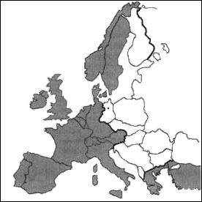
a) Miten Marshallin ja Vysinskin Marshall-avun tarkoitusta koskevat tulkinnat eroavat?
b) Miksi Suomi ei voinut liittyä Marshall-ohjelmaan?
e) Mitkä seikat vaikuttivat siihen, että Suomi kuitenkin pysyi rautaesiripun länsipuolella?
B) Oheinen taulukko kuvaa Suomen valtionvelkaa 1990-1997.
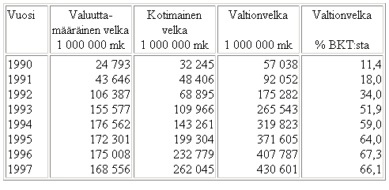
a) Tarkastele taulukon lukujen perusteella valtionvelan kehitystä.
b) Mitkä tekijät ovat eniten vaikuttaneet velan kehitykseen?
e) Miten valtion velkaantuminen vaikuttaa kansantalouteen?

